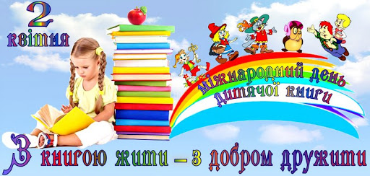

**2 квітня в світі відзначається День дитячої книги. Відзначається щорічно ( з 1967року) в день народження датського письменника-казкаря Ганса Християна Андерсена.**

**Витоки дитячої книги входять до епохи, коли в Англії з'явився верстат і У. Кекстон випустив у 1477 р. першу книгу англійською мовою.**

**Серед його численних видань були байки Езопа і забавний "Роман про лиса".**

**У 1658 році чеський священик і педагог Ян Коменський опублікував першу книгу для дітей "Світ чуттєвих речей в картинках" - підручник на латині з гравюрами.**

**Протягом XVII століття дітей навчали і виховували в основному по Біблії і книгам релігійного змісту. XVIII століття подарувало дітям два великих романи: "Робінзон Крузо" Д. Дефо і "Подорожі Гуллівера" Дж. Свіфта.**

**У той же час і дітей, і дорослих однаково захопили дешеві видання народних казок, балад і переказів. Початок золотого століття дитячої літератури відноситься до середини XIX століття.**

**До цього часу нарешті визнали, що дітям, крім підручників і релігійних творів, потрібні власні книжки.**

**Дивно, але література для дітей часто приводила у захват і дорослих. Сама королева Великобританії зачитувалася  твором "Пригоди Аліси в Країні чудес" Л. Керрола, насолоджуючись вільною грою фантазії і гумору.**

**Але й казки ніхто не відміняв. І самим великим казкарем на всі часи, напевно, залишиться Ганс Християн Андерсен.**

**Двадцяте століття подарувало юним читачам Пітера Пена, Мері Поппінс, Старика Хоттабича, Гаррі Поттера і багатьох інших чудових героїв.**

**Ось уже понад півстоліття діти і дорослі зачитуються трилогією "Володар кілець" Дж. Р.Р. Толкієна.**

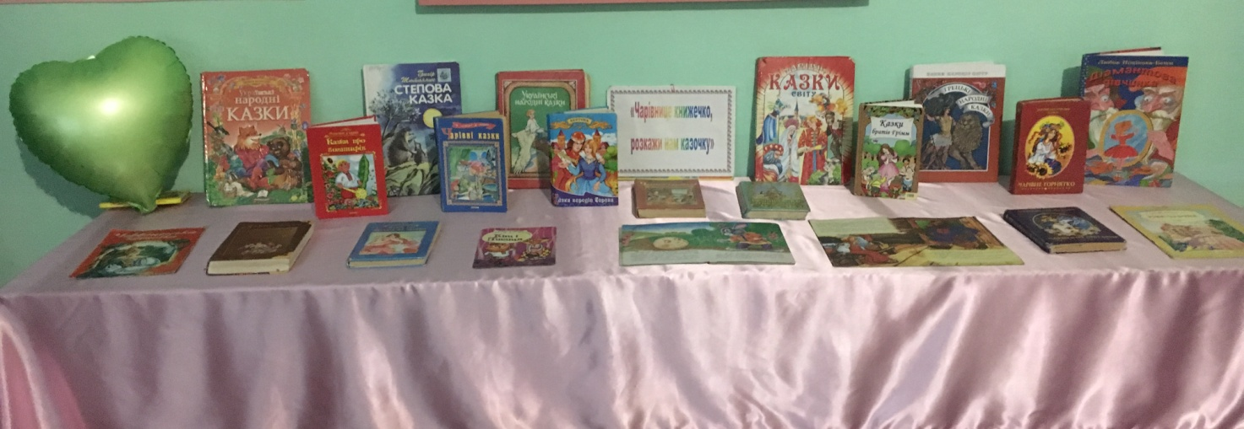**Дитячі книги вбирають у себе цілий світ; все цікаве, що буває на світі.**

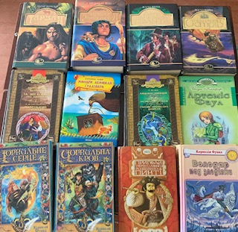

**Історія дня дитячої книги.**

**З чого все починалося**

**В історичному часі подання про дитину як про істоту зі своїми особливими інтересами і запитами - недавнього походження, воно набуло поширення лише в два-три останніх сторіччя.Відповідно, дитяча література як самостійний вид - явище порівняно нове.**

**До середини 17 ст. діти читали (ті, хто вмів читати, з грамотністю тоді було погано), за рідкісним винятком, приблизно те ж, що і батьки.**

**Проте і у тих, і в інших завжди був інше джерело знань - фантастичні, історичні та побутові історії, що існували в усній традиції. Діти слухали їх разом з дорослими, і нікого не турбувало, чи підходить розказане для дитини, а діти, як і дорослі, витягували з почутого те, що могли. Дещо з творів стародавньої усної творчості дійшло до нас  у друкованому вигляді і викликає у дітей і дорослих такий же інтерес, як тисячоліття тому, - наприклад байки Езопа, вперше записані в 4 в. до н.е.**

**Інші добре відомі зразки усної народної творчості - легенди про короля Артура і Робін Гуда і, зрозуміло, народні казки, зібрані братами Грімм і Ш. Перро (1628-1703), чий збірник під назвою загальноприйнятою «Казки матінки Гуски» включає, можливо, саму знамениту чарівну казку «Попелюшка».**

**Витоки дитячої книги виходять з епохи, коли в Англії з'явився друкарський верстат і У. Кекстон випустив у 1477 першу книгу англійською мовою. Серед його численних видань, які, напевно, захоплювали дітей, були байки Езопа і забавний тваринний епос «Роман про лиса».**

**Підручники стали кращі, набули поширення букварі і абетки.**

**У 1658 чеський священик і педагог Я. А. Коменський опублікував першу книгу з картинками для дітей Orbis Sensualium Pictus («Світ чуттєвих речей в картинках») - підручник на латині з гравюрами.**

**Протягом 17 ст. дітей навчали в дусі пуританських вірувань; коло дитячого читання в основному зводилося до Біблії, хоча друкувалося чимало призначених для дітей книг релігійного змісту.**